# Modul 305 Teil 6 (Indiviuelle Benutzerrechte in Windows XP)

Mit Windows XP kann als Administrator sehr viel kontrollieren. Wenn man Ahnung hat, kann man sehr viele Dinge verbergen. Windows XP hat bei Beginn drei Benutzer. Der „Administrator“, „Gast“ und der „erstellte Benutzer“.

Mit dem Befehl ***„net user administrator“*** kann man Informationen zu dem Konto sehen. Der ***„administrator“*** kann auch durch einen anderen Benutzer ersetzt werden um die Information zu dem Profil zu sehen.

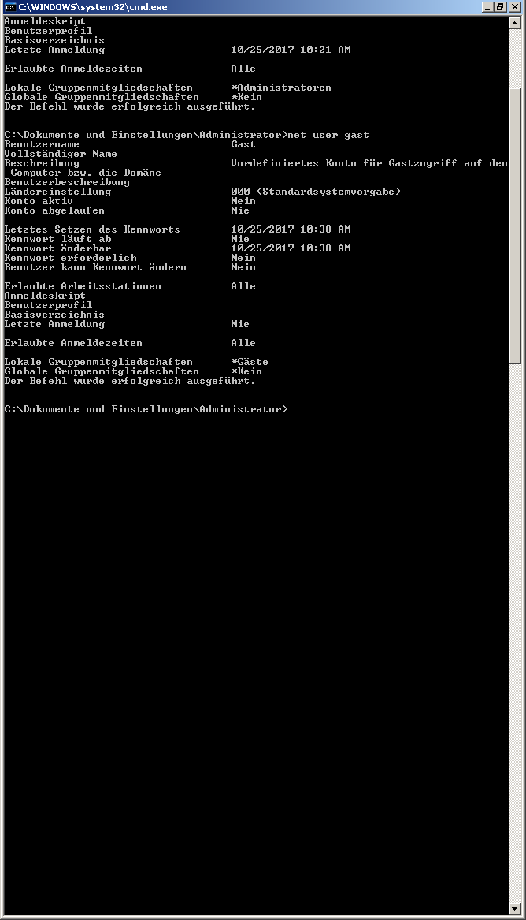

Ordner können vor anderen Benutzer ganz einfach geschützt werden. Für dies muss man nur einen Rechtsklick auf den Ordner machen und dann auf ***„Eigenschaften“*** klicken. Im Register Freigabe muss man nur das Häcken auf ***„Diesen Ordner nicht freigeben“*** machen und schon ist er vor anderen Benutzern geschützt.

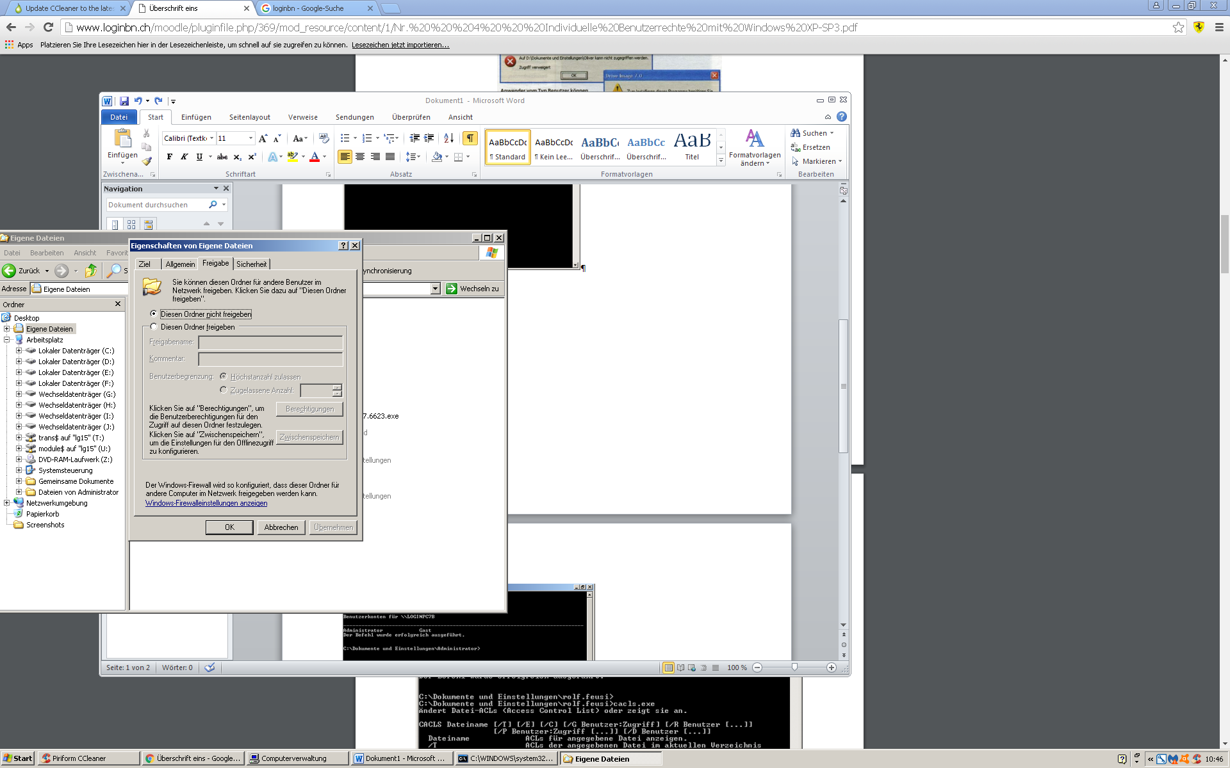

Mithilfe von der Eingabeaufforderung kann man auch den Zugriff auf Dateien verweigern. Für das bracht man nur das Tool ***„cacls.exe“***. Ein „Vorteil“ dieses Tools ist, dass jeder Benutzer damit einen Ordner oder eine Datei verschlüsseln kann ohne Administratorenrechte. Mit dem Befehl ***cacls.exe bild.jpg /D adminsitrator*** wird dem Benutzer ***(„administrator“)*** die Rechte entzogen. Mit ***„cacls.exe“*** können sehr viele Dinge gemacht werden mit verschiedenen Befehlen. Mit ***„cacls /s?“*** sieht man eine Übersicht zu dem Befehl ***„cacls.exe“.***

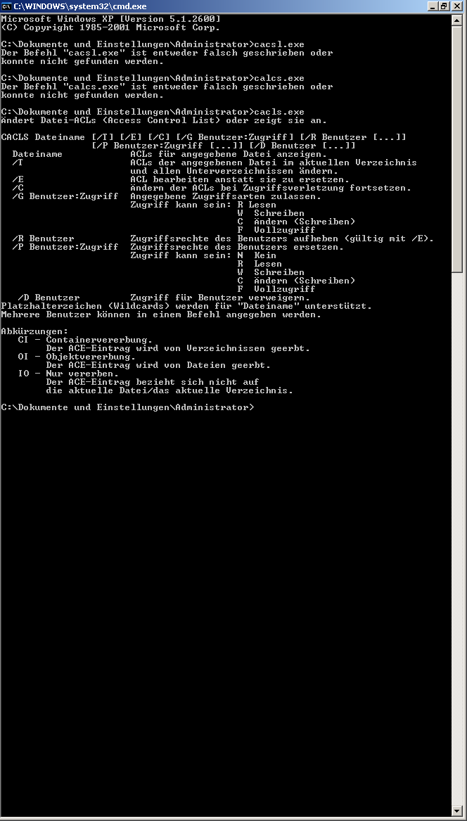

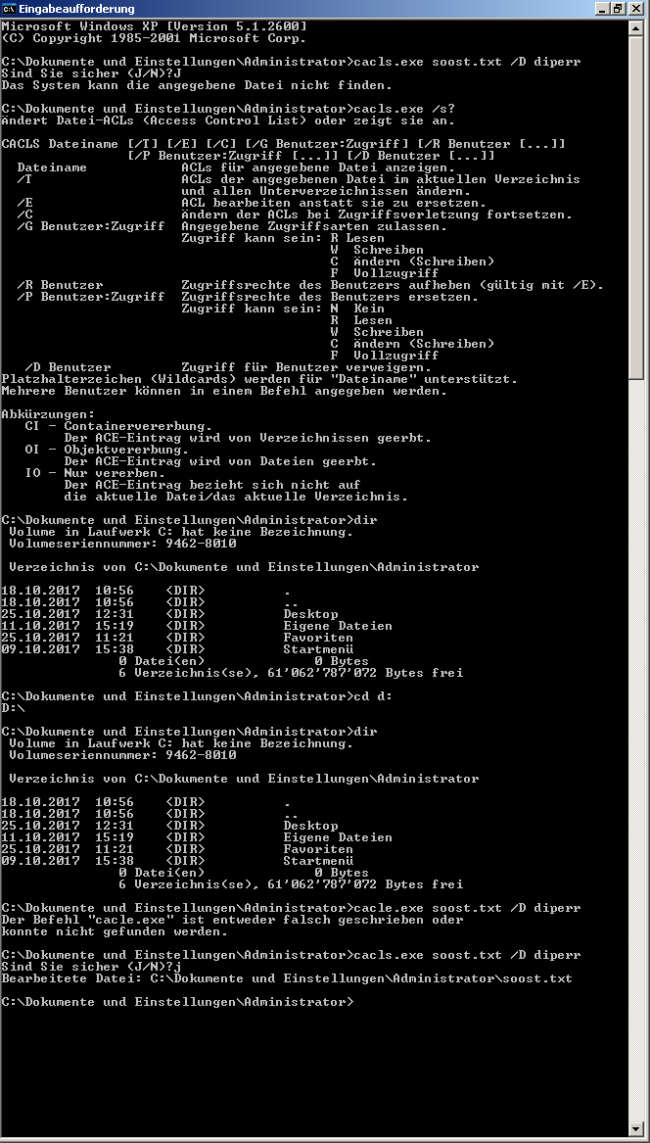

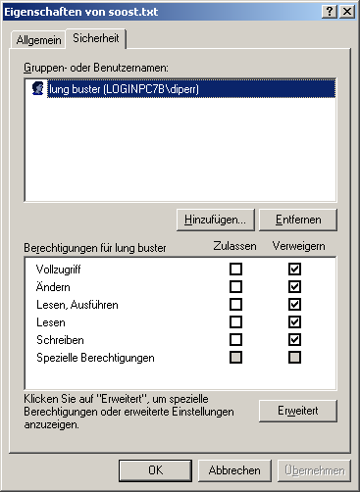Wer’s lieber einfacher hat, kann als Administrator in den Eigenschaften der Dateien unter dem Register „Sicherheit“ bestimmen welcher Benutzer Zugriff haben darf.

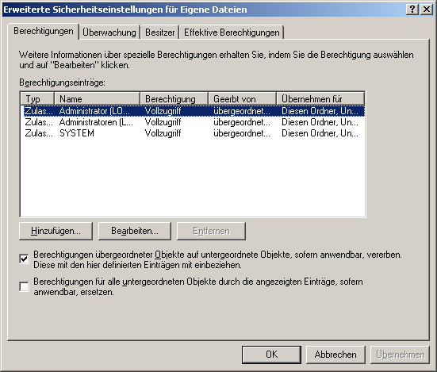

In diesem Fenster kann man alle Benutzer sehen, welche auf dieses Objekt Zugriff haben. Der Administrator kann auch ganze Gruppen aus dem Objekt sperren.

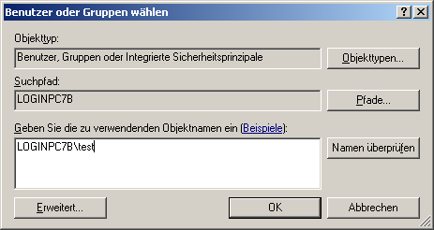

Der Administrator kann in diesem Fenster Benutzer und Gruppen hinzufügen zum Zugriff des Objektes. Entweder gibt er die Bezeichnung ein oder sucht nach den angemeldeten Benutzern. Bei Programmen muss der Administrator auf die EXE einen Rechtsklick ausführen. Danach kann er in den Eigenschaften unter Sicherheit den Zugriff auf dieses Programm ändern. Bei den meisten Programmen steht der Benutzer „Jeder“ oder die Benutzer des Computers.

